Дорогие родители!
Ребенок неправильно произносит отдельные звуки, заменяет другими или совсем их пропускает?
Вы обеспокоены состоянием речи своего малыша?
Артикуляционная гимнастика поможет заботливым и думающим родителям в увлекательной игровой форме заниматься с детьми речевой гимнастикой. Это поможет своевременно овладеть правильным звукопроизношением, подготовить артикуляционные органы к постановке тех звуков, которые ребенок самостоятельно освоить не смог.
Желаю удачи!

Артикуляционная гимнастика
ЗАБОРЧИК
Цель: непроизвольное удержание улыбки.
Описание: улыбнуться без напряжения так, чтобы были видны передние верхние и нижние зубы. Удерживать губы в таком положении под счет от 1 до 5-10.
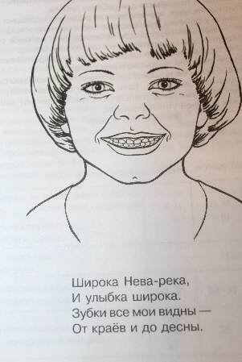

ЛОПАТОЧКА
Цель: вырабатывать умение удерживать кончик языка широким.
Описание: Улыбнуться, приоткрыть рот, положить широкий передний край языка на нижнюю губу. Удерживать его в таком положении под счет от 1 до 5-10.
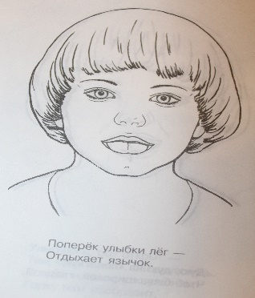
ЧИСТИМ ЗУБКИ
Цель: вырабатывать умение удерживать кончик языка за нижними зубами.
Описание: почистим старательно кончиком языка нижние зубы из стороны в сторону.
Чистим, чистим зубы мы,
Будут чистые они.
(Ребенок имитирует языком движения, как будто чистит зубы.

